# Домашна работа: Работилница за ръчно тестване

## Регистрация

### Тестове

|  |  |
| --- | --- |
| **Тестови сценарии** | **Тестови случаи** |
| Тестване на полето за потребителско име | 1.Тест с валидно потребителско име.  2.Тест с потребителско име което се състои от специални символи.  3.Тест с потребителско име което се състои от 4 знака.  4.Тест с празно потребителско име. |
| Тестване на полето за имейл адрес | 1.Тест с валиден имейл адрес.  2.Тест с невалиден имейл адрес.  3.Тест с празен имейл адрес. |
| Тестване на полето за парола | 1.Тест с валидна парола.  2.Тест с парола която се състои от 5 знака.  3.Тест с парола която се състои от 6 знака.  4.Тест с парола която се състои от 7 знака.  5.Тест с парола която се състои от 19 знака.  6.Тест с парола която се състои от 20 знака.  7.Тест с парола която се състои от 21 знака  8.Тест с празна парола. |
| Тестване на полето за потвърждение на паролата | 1.Тест с валидна парола.  2.Тест с невалидна парола.  3.Тест с празна парола. |
| Тестване на полето за първо име | 1.Тест с валидно първо име.  2.Тест с първо име което се състои от 1 знак.  3.Тест с първо име което се състои от цифри.  4.Тест с първо име което се състои от специални символи.  5.Тест с празно първо име. |
| Тестване на полето за фамилно име | 1.Тест с валидно фамилно име.  2.Тест с фамилно име което се състои от 1 знак.  3.Тест с фамилно име което се състои от цифри.  4.Тест с фамилно име което се състои от специални символи.  5.Тест с празно фамилно име. |

### Дефекти

|  |  |
| --- | --- |
| **Дефект** | **Описание** |
| **Дефект #1** | Потребителското име може да съдържа специални символи. |
| **Дефект #2** | Потребителското име може да съдържа по-малко от 5 знака. |
| **Дефект #3** | Имейлът може да бъде валиден когато шаблона за имейл адрес не е спазен. |
| **Дефект #4** | Регистрацията е успешна когато полето за потвърждение на паролата е празно. |
| **Дефект #5** | Регистрацията е успешна когато полето за потвърждение на паролата е попълнено с различна парола от паролата попълнена в полето за парола. |
| **Дефект #6** | Първото име може да съдържа по-малко от 2 знака. |
| **Дефект #7** | Първото име може да съдържа специални символи и цифри. |
| **Дефект #8** | Фамилното име може да съдържа по-малко от 2 знака. |
| **Дефект #9** | Фамилното име може да съдържа специални символи и цифри. |

### Регистрирани дефекти в Jira

**Прикачете екранна снимка** от **доклада ви за дефект** в **Jira.**

**Дефект #1:**

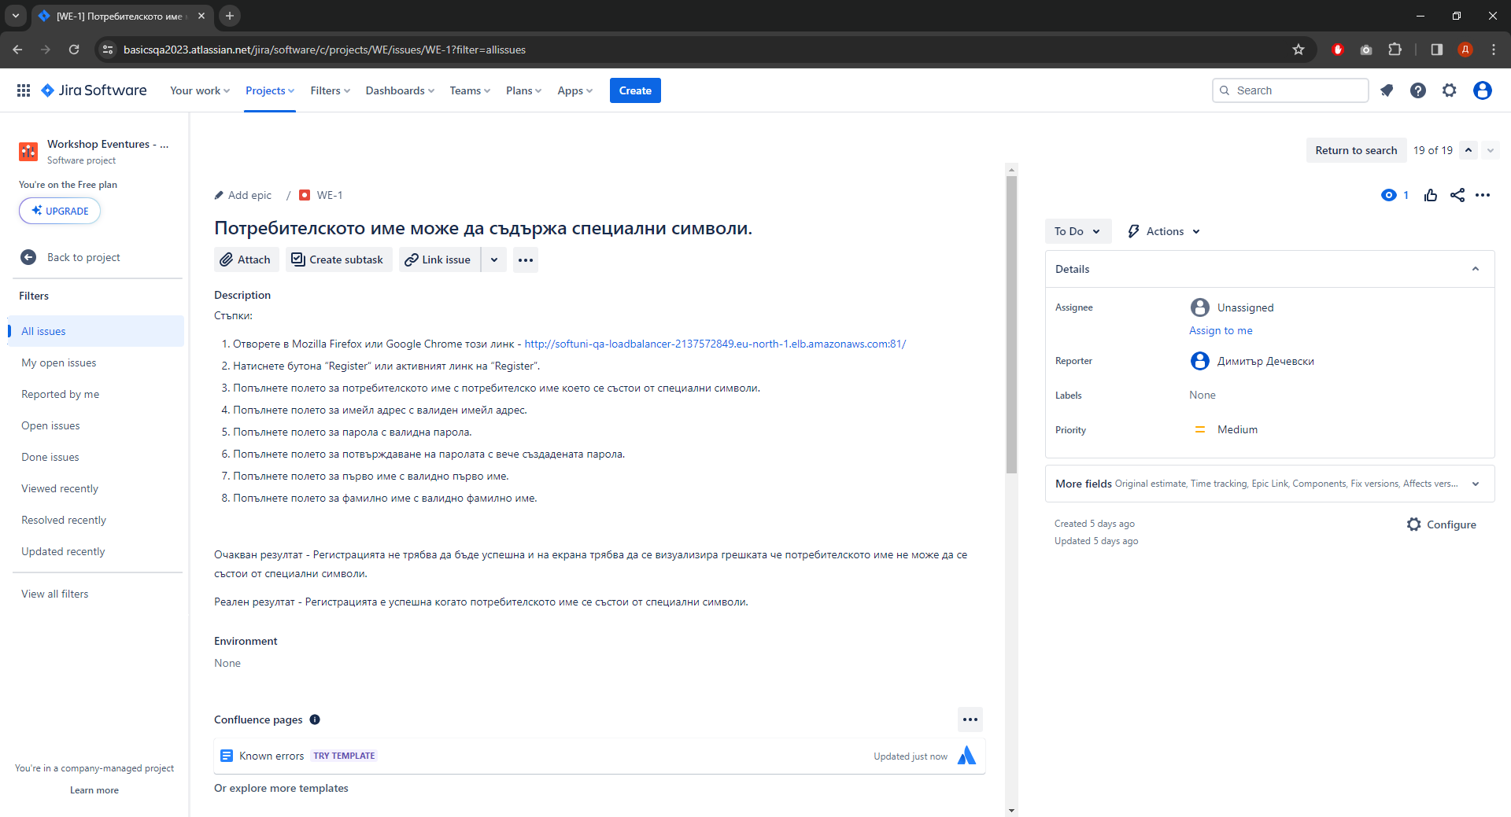

**Дефект #2:**

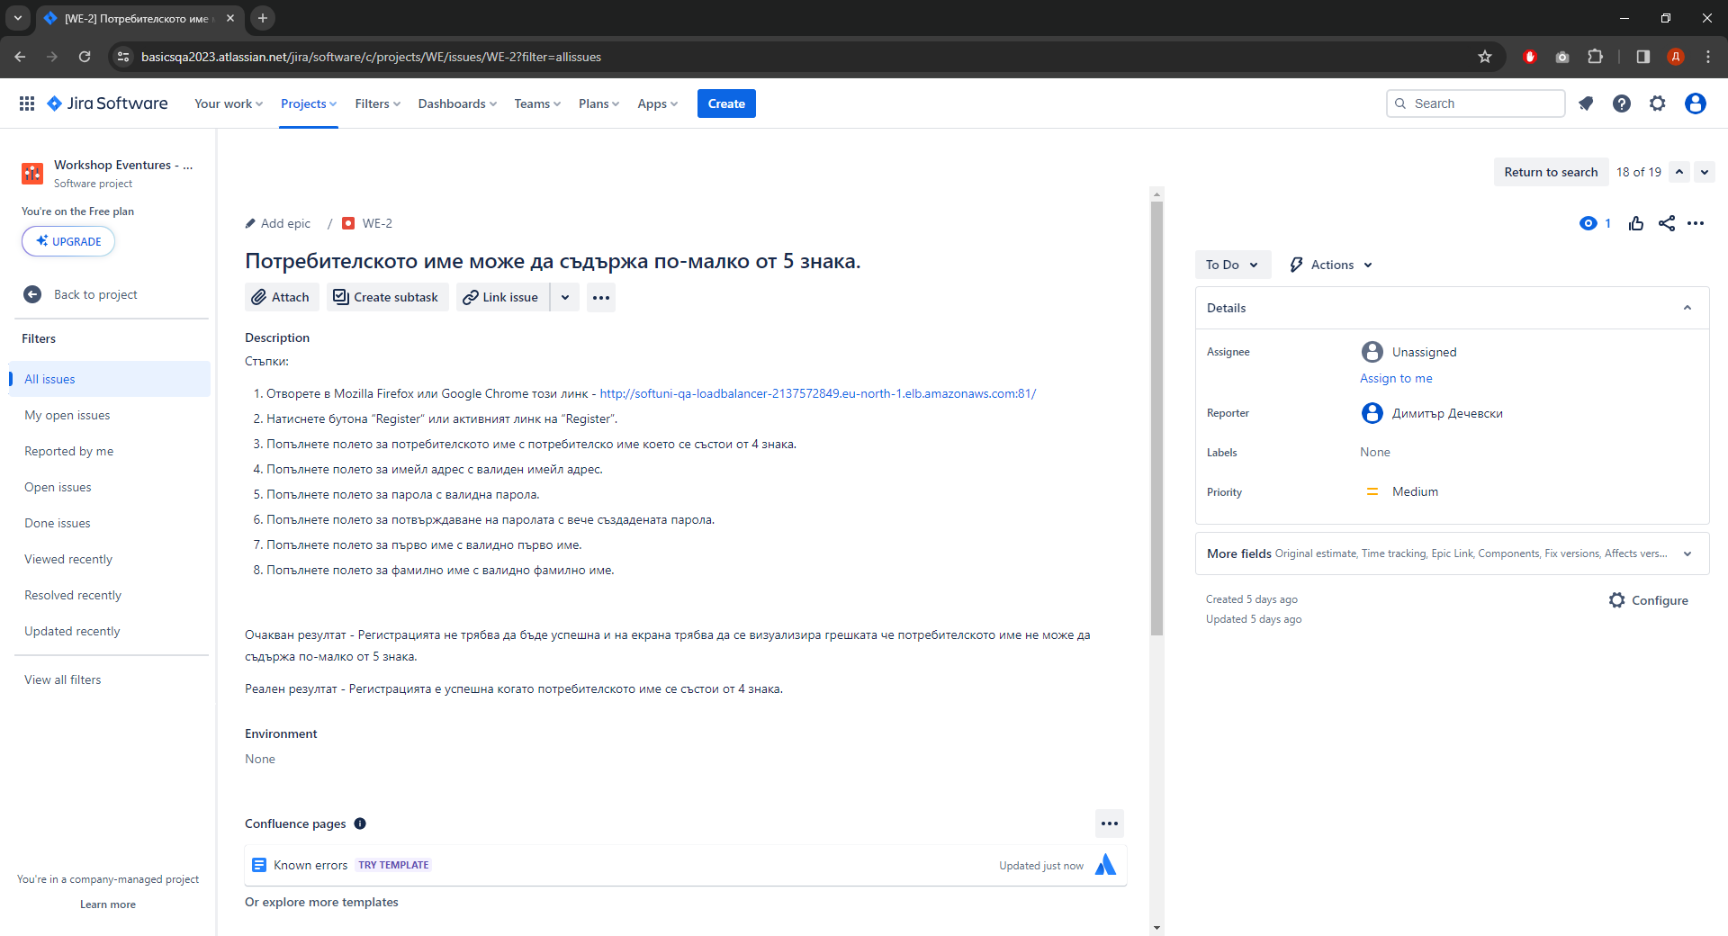

**Дефект #3:**

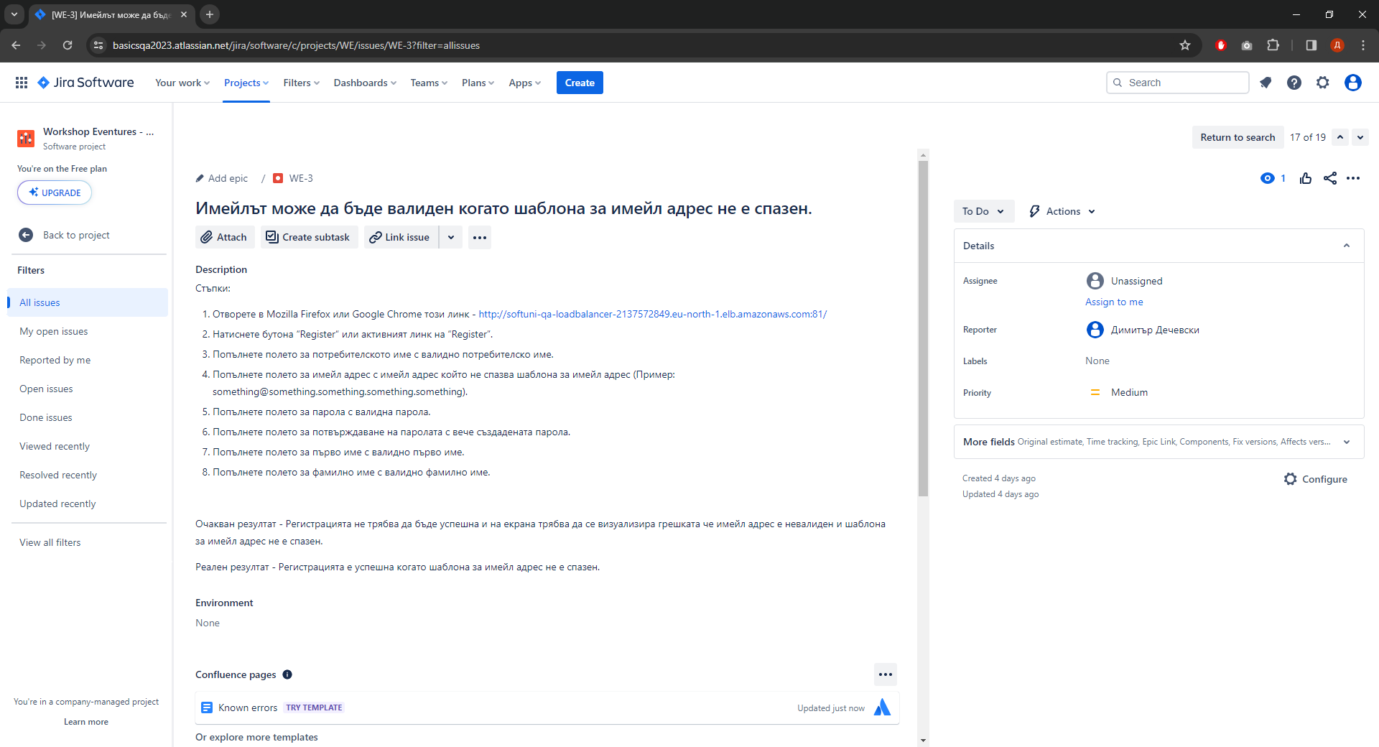

**Дефект #4:**

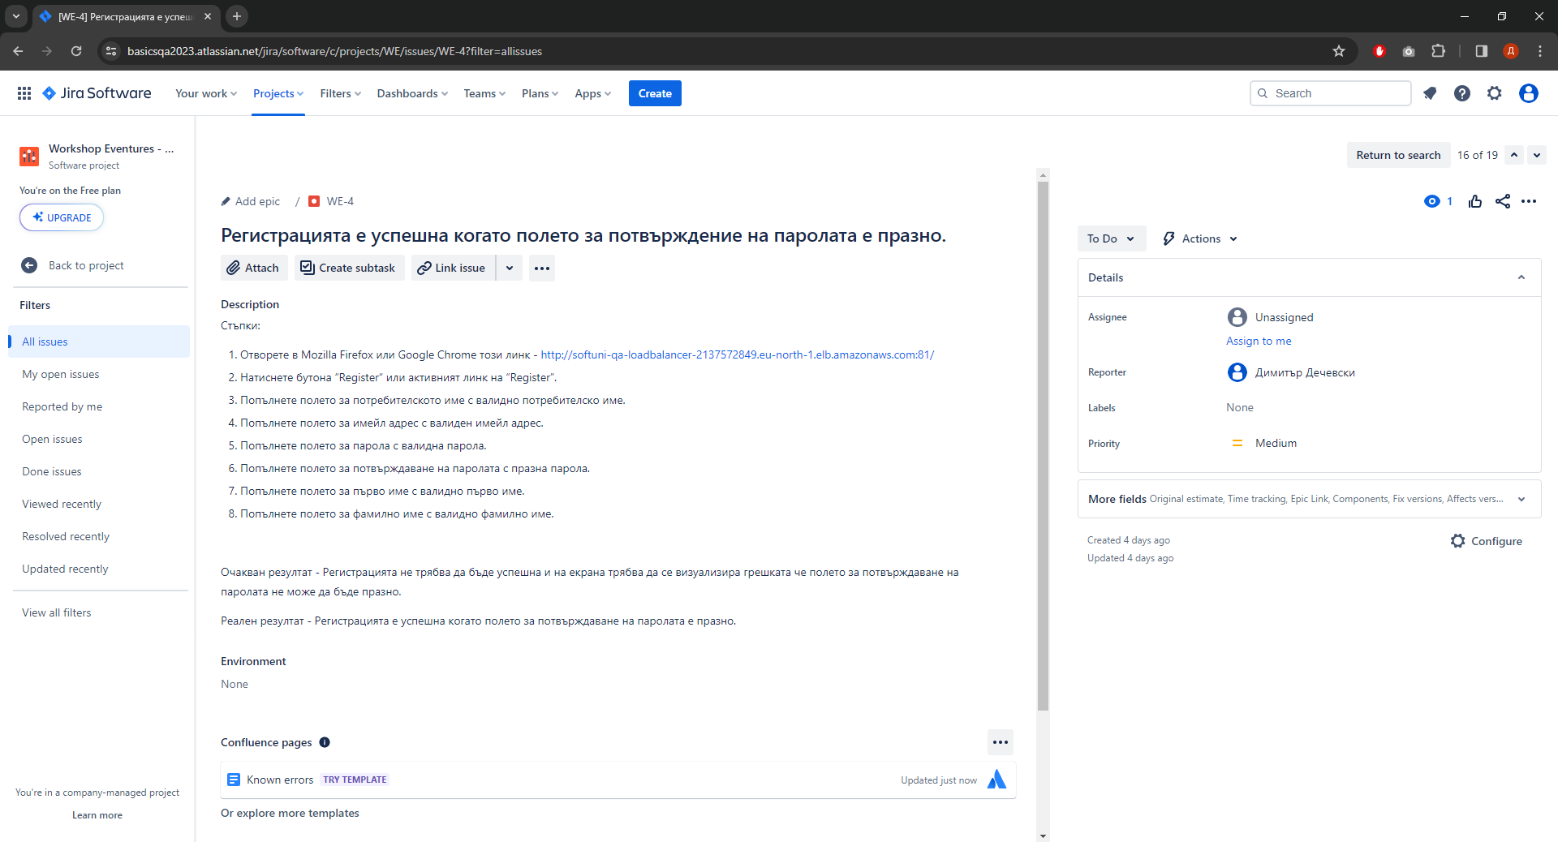

**Дефект #5:**

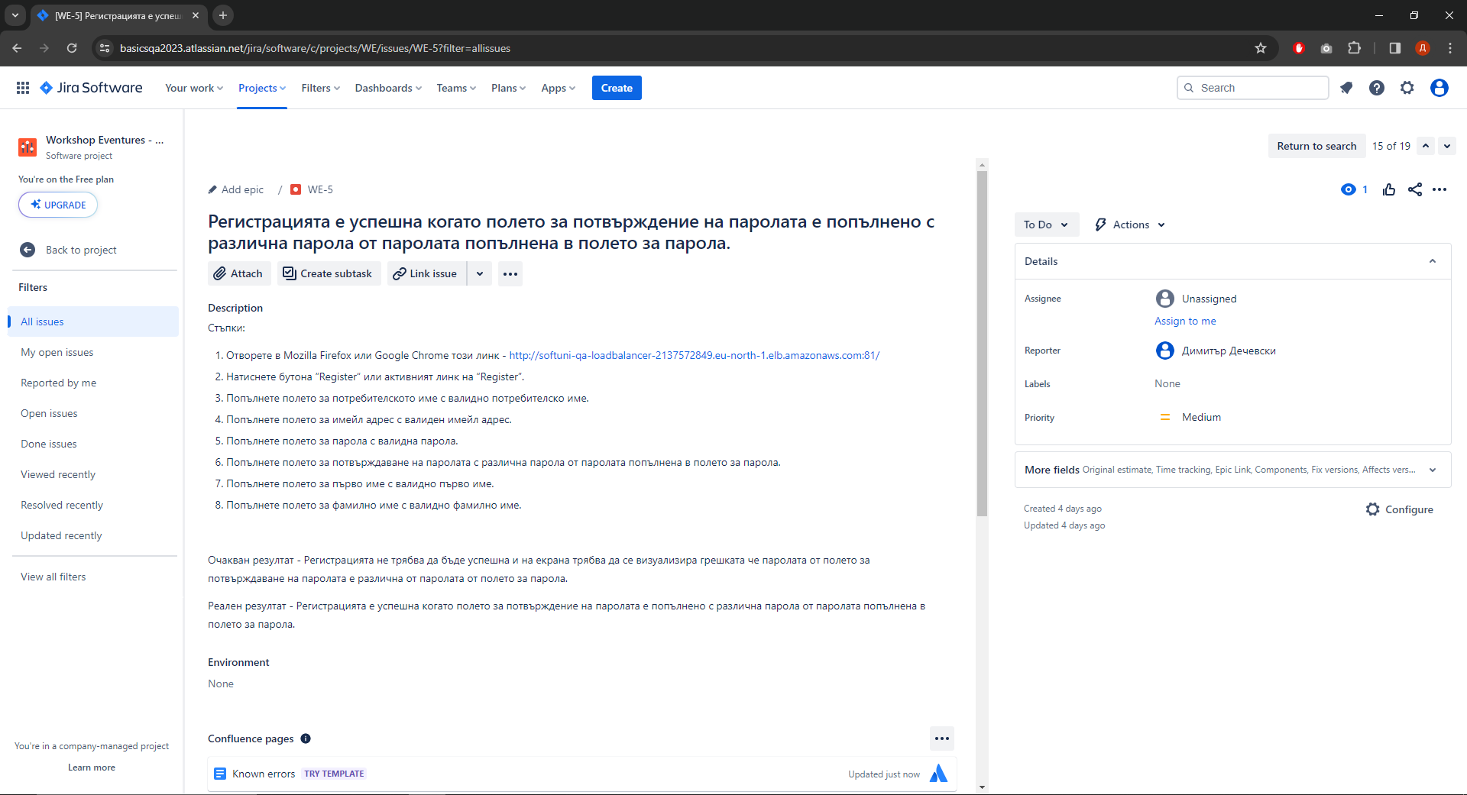

**Дефект #6:**

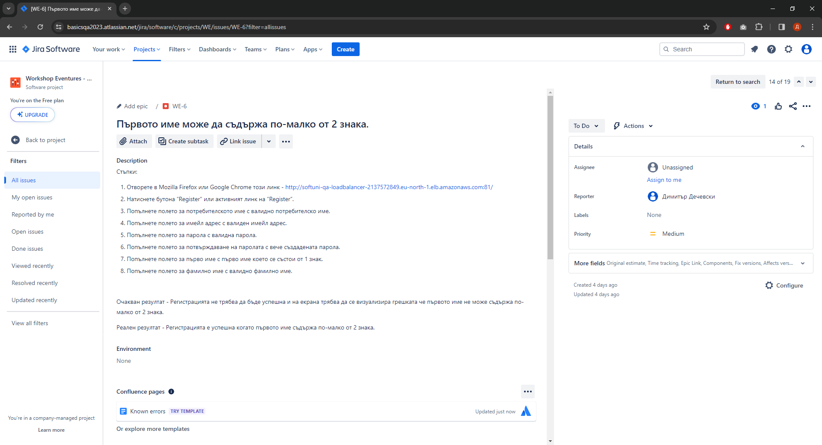

**Дефект #7:**

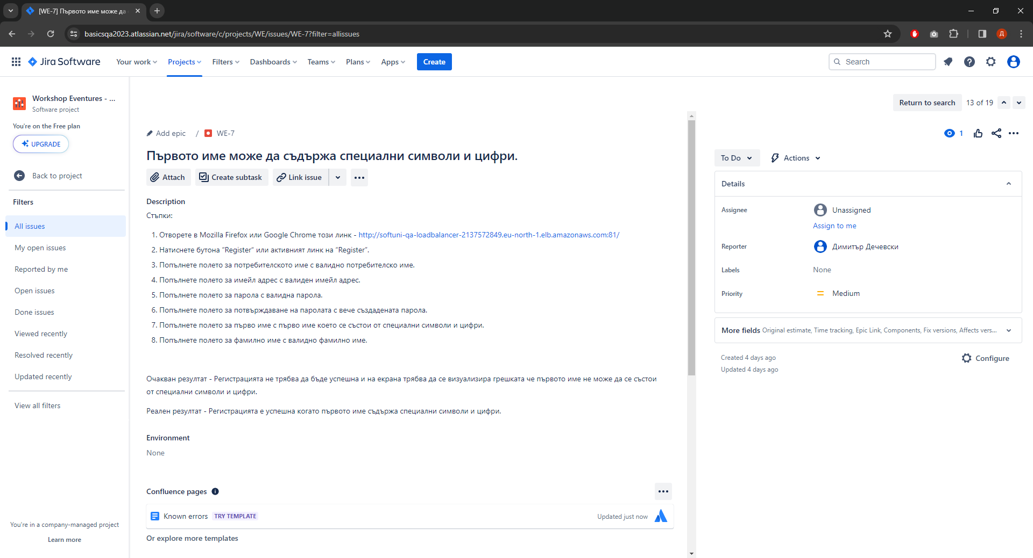

**Дефект #8:**

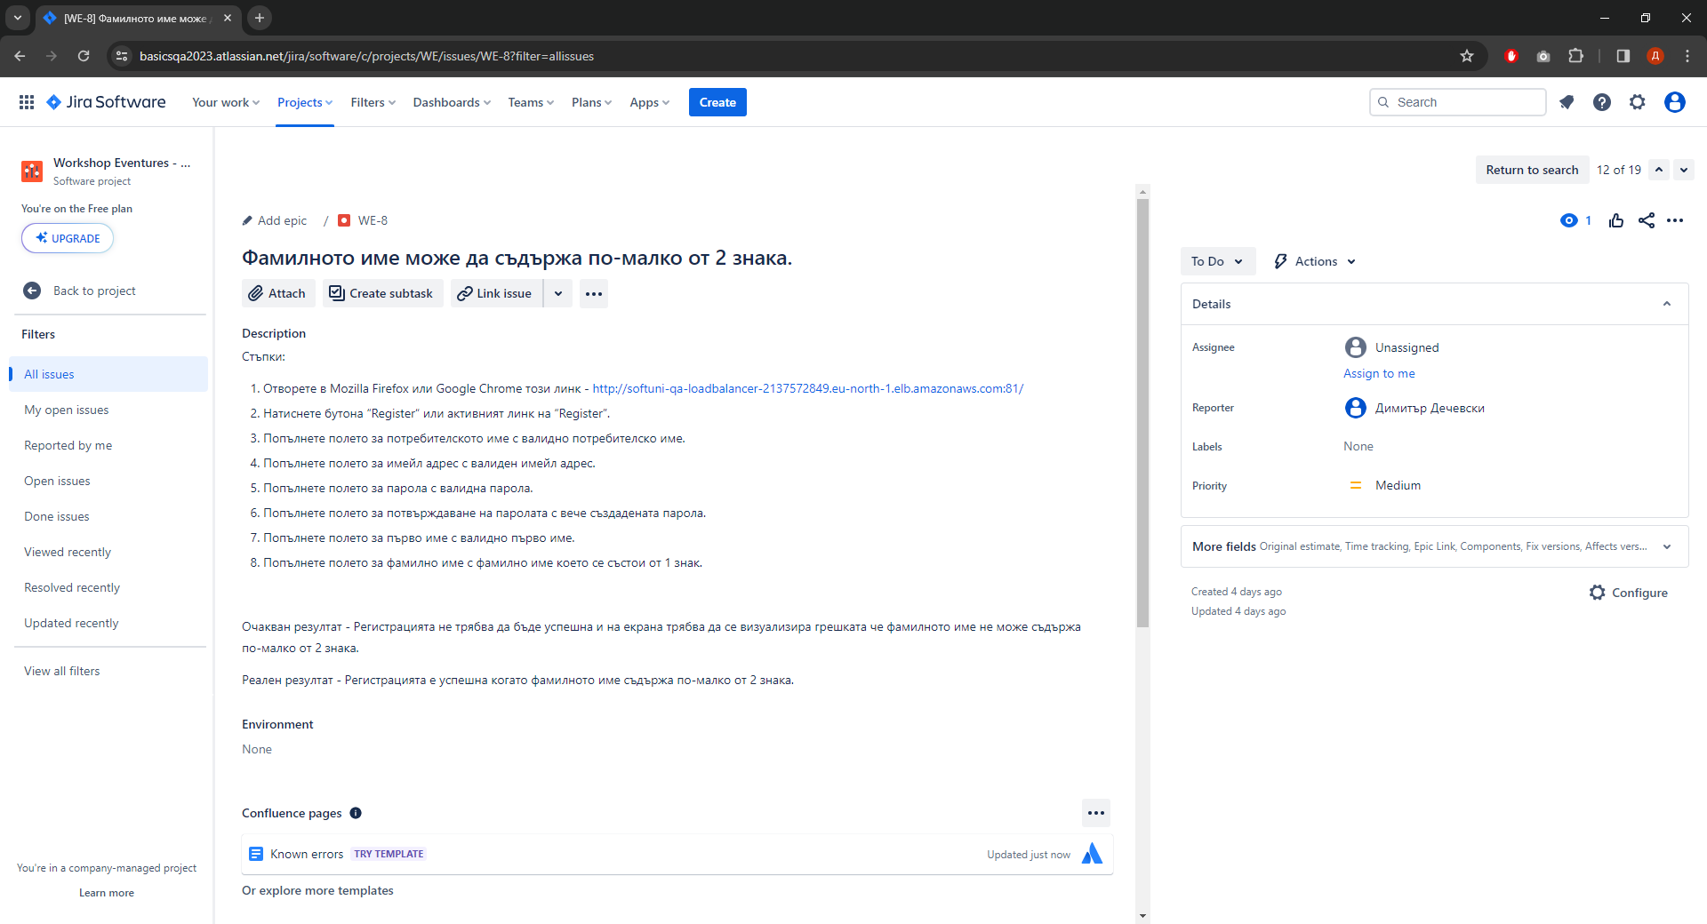

**Дефект #9:**

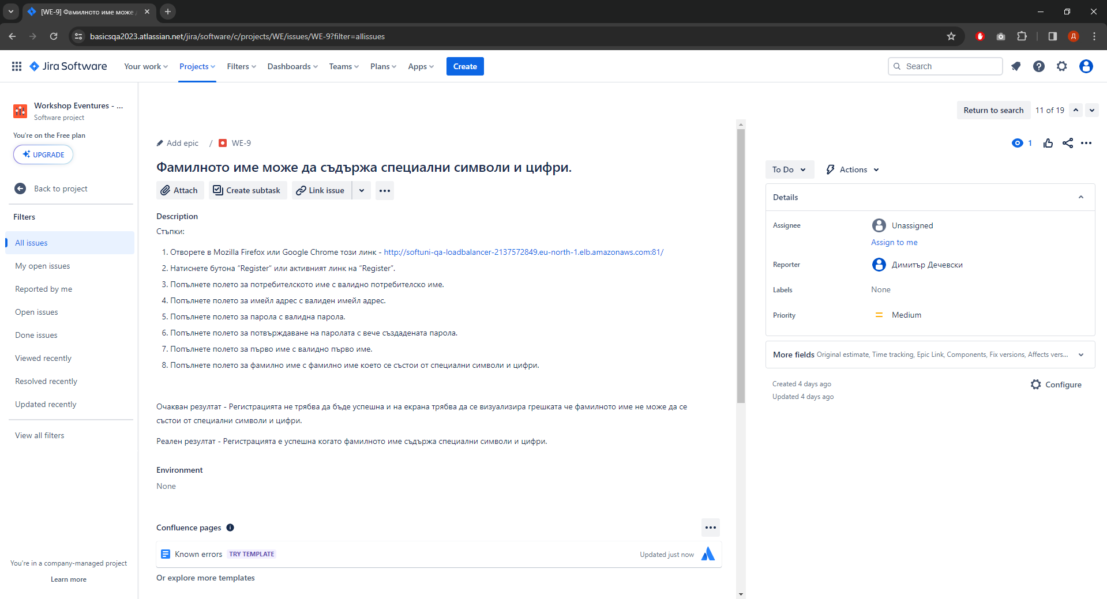

## Вход

## Тестове

|  |  |
| --- | --- |
| **Тестови сценарии** | **Тестови случаи** |
| Тестване на полето за потребителско име | 1.Тест с валидно потребителско име.  2.Тест с невалидно потребителско име.  3.Тест с празно потребителско име. |
| Тестване на полето за парола | 1.Тест с валидна парола.  2.Тест с невалидна парола.  3.Тест с празна парола. |

### Дефекти

|  |  |
| --- | --- |
| **Дефект** | **Описание** |
| **Дефект #1** |  |
| **Дефект #2** |  |
| **Дефект #3** |  |

### Регистрирани дефекти в Jira

**Прикачете екранна снимка** от **доклада** ви за **дефект в Jira.**

## Начална страница

### Тестове

|  |  |
| --- | --- |
| **Тестови сценарии** | **Тестови случаи** |
| Тестване на бутона “Logout” | 1.Тест на бутона “Logout”. |
| Тестване на бутоните “Create Event” и “All Events” от падащото меню под "Events" | 1.Тест на бутона “Create Event”.  2.Тест на бутона “All Events”. |
| Тестване на активните връзки за “Create Event” и “All Events” | 1.Тест на активната връзка за “Create Event”.  2.Тест на активната връзка за “All Events”. |

### Дефекти

|  |  |
| --- | --- |
| **Дефект** | **Описание** |
| **Дефект #1** | Бутона “Create Event” от падащото меню под "Events" не работи. |
| **Дефект #2** |  |
| **Дефект #3** |  |

### Регистрирани дефекти в Jira

**Прикачете екранна снимка** от **доклада** ви за **дефект в Jira.**

**Дефект #1:**

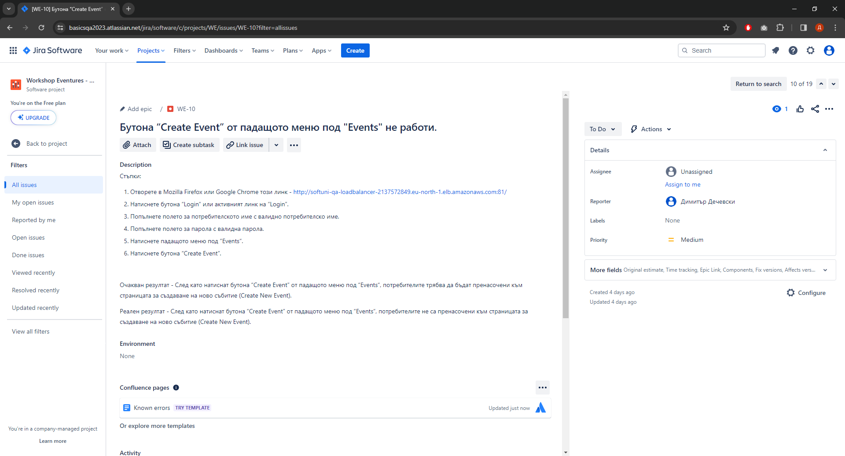

## Създайте ново събитие

### Тестове

|  |  |
| --- | --- |
| **Тестови сценарии** | **Тестови случаи** |
| Тестване на полето за име | 1.Тест с валидно име.  2.Тест с празно име.  3.Тест с име което се състои от 2 знака.  4.Тест с име което се състои от 3 знака.  5.Тест с име което се състои от 4 знака.  6.Тест с име което се състои от 49 знака.  7.Тест с име което се състои от 50 знака.  8.Тест с име което се състои от 51 знака. |
| Тестване на полето за място | 1.Тест с валидно място.  2.Тест с празно място.  3.Тест с място което се състои от 2 знака.  4.Тест с място което се състои от 3 знака.  5.Тест с място което се състои от 4 знака.  6.Тест с място което се състои от 69 знака.  7.Тест с място което се състои от 70 знака.  8.Тест с място което се състои от 71 знака. |
| Тестване на полето за начална дата | 1.Тест с празна начална дата.  2.Тест с начална дата която за ден приема 32.  3.Тест с начална дата която за месец приема 13.  4.Тест с начална дата която за година приема 2099 г.  5.Тест с начална дата която за година приема 2100 г.  6.Тест с начална дата която за година приема 2101 г.  7.Тест с начална дата която е след крайната дата.  8.Тест с валидна начална дата.  9. Тест с начална дата която е вече изминала дата.  10.Тест с начална дата която за час приема коректна стойност.  11.Тест с начална дата която за час приема некоректна стойност.  12.Тест с начална дата която за минути приема коректна стойност.  13.Тест с начална дата която за минути приема некоректна стойност. |
| Тестване на полето за крайна дата | 1.Тест с празна крайна дата.  2.Тест с крайна дата която за ден приема 32.  3.Тест с крайна дата която за месец приема 13.  4.Тест с крайна дата която за година приема 2099 г.  5.Тест с крайна дата която за година приема 2100 г.  6.Тест с крайна дата която за година приема 2101 г.  7.Тест с крайна дата която е преди началната дата.  8.Тест с валидна крайна дата.  9.Тест с крайна дата която е вече изминала дата.  10.Тест с крайна дата която за час приема коректна стойност.  11.Тест с крайна дата която за час приема некоректна стойност.  12.Тест с крайна дата която за минути приема коректна стойност.  13.Тест с крайна дата която за минути приема некоректна стойност. |
| Тестване на полето за общият брой билети | 1.Тест с общият брой билета който е празна стойност.  2.Тест с общият брой билета който е валидна стойност.  3.Тест с общият брой билета който е отрицателна стойност.  4.Тест с общият брой билета когато са 0.  5.Тест с общият брой билета когато са 1.  6.Тест с общият брой билета когато са 999.  7.Тест с общият брой билета когато са 1000.  8.Тест с общият брой билета когато са 1001. |
| Тестване на полето за цена на билет | 1.Тест с празна цена на билет.  2.Тест с валидна цена на билет.  3.Тест с цена на билет която е 0.  4.Тест с цена на билет която е 1.  5.Тест с цена на билет която е 999.  6.Тест с цена на билет която е 1000.  7.Тест с цена на билет която е 1001.  8.Тест с отрицателна цена на билет. |
| Тестване на бутона “Create” | 1.Тест на бутона “Create”. |
| Тестване на бутона “Back to List” | 1.Тест на бутона “Back to List”. |

### Дефекти

|  |  |
| --- | --- |
| **Дефект** | **Описание** |
| **Дефект #1** | Създаването на събитие е успешно когато името е с повече от 50 знака. |
| **Дефект #2** | Създаването на събитие е успешно когато мястото е с повече от 70 знака. |
| **Дефект #3** | Създаването на събитие е успешно когато началната дата е след крайната дата. |
| **Дефект #4** | Създаването на събитие е успешно когато крайната дата за година приема 2100 г. |
| **Дефект #5** | Създаването на събитие е успешно когато крайната дата за година приема след 2100 г. |
| **Дефект #6** | Създаването на събитие е успешно когато крайна дата е преди началната дата. |
| **Дефект #7** | Създаването на събитие е успешно когато крайна дата е вече изминала дата. |
| **Дефект #8** | Създаването на събитие е успешно когато общият брой билети са 0. |
| **Дефект #9** | Бутона “Back to List” във формата за създаване на събитие не работи. |

### Регистрирани дефекти в Jira

**Прикачете екранна снимка** от **доклада** ви за **дефект в Jira**.

**Дефект #1:**

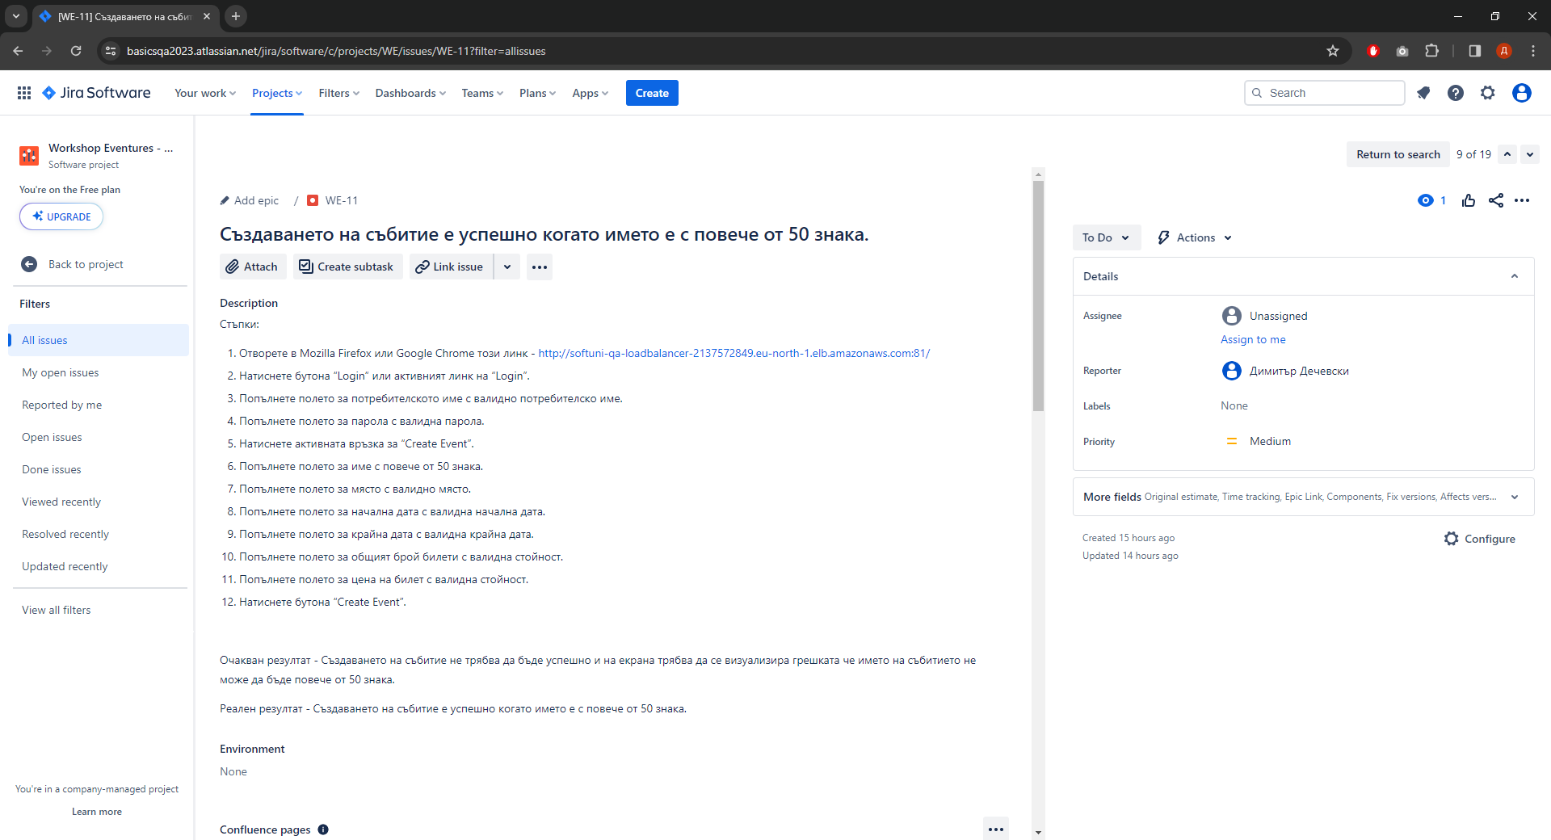

**Дефект #2:**

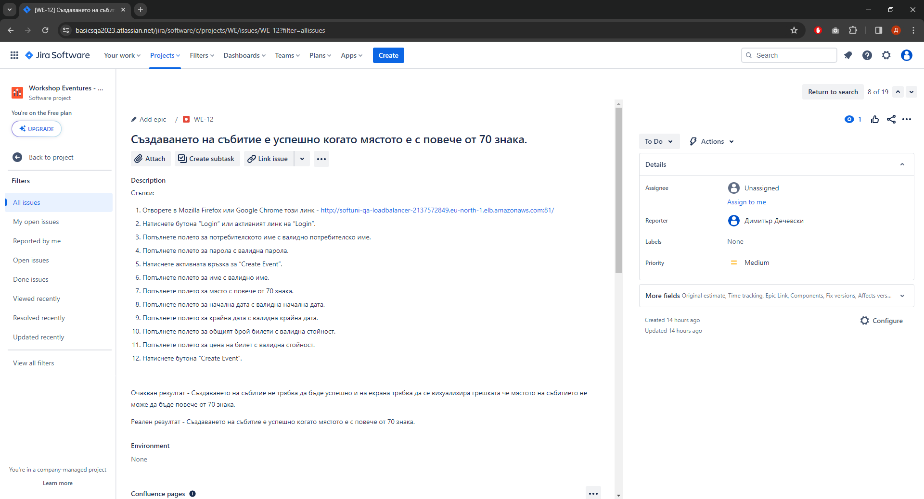

**Дефект #3:**

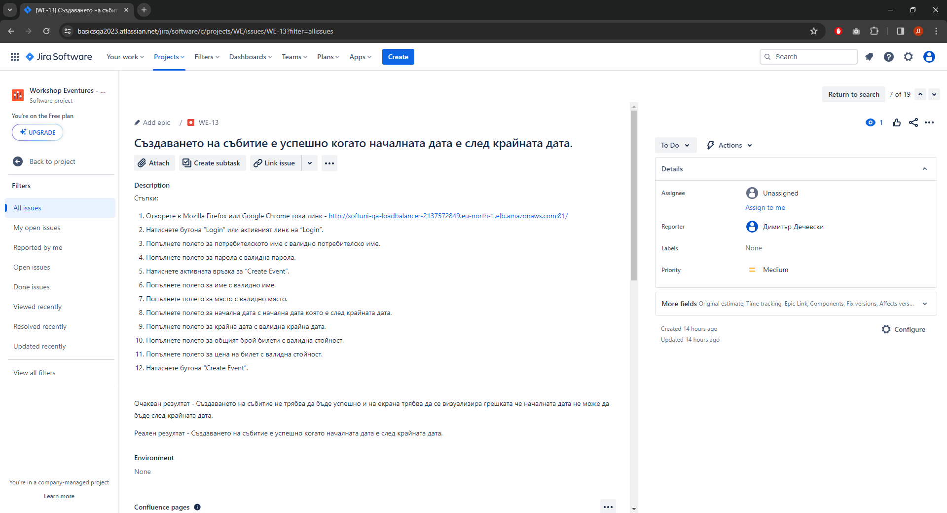

**Дефект #4:**

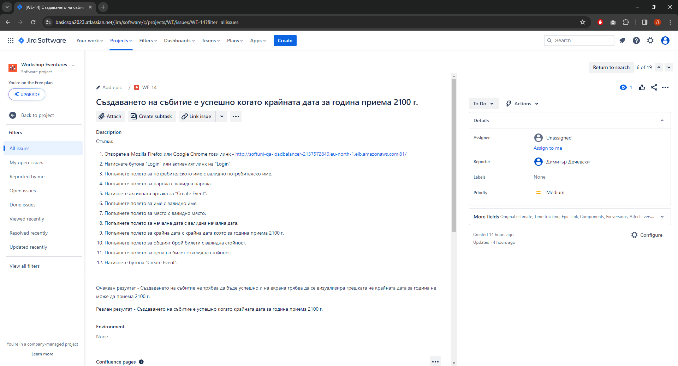

**Дефект #5:**

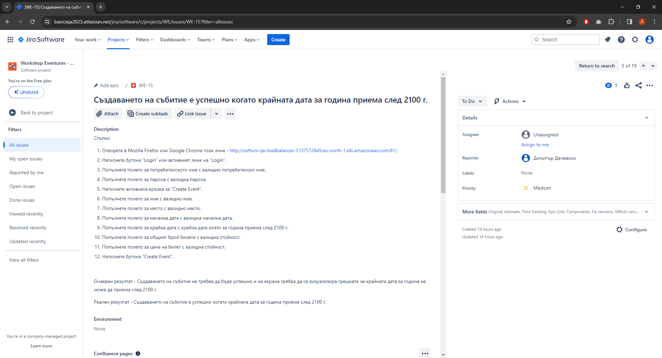

**Дефект #6:**

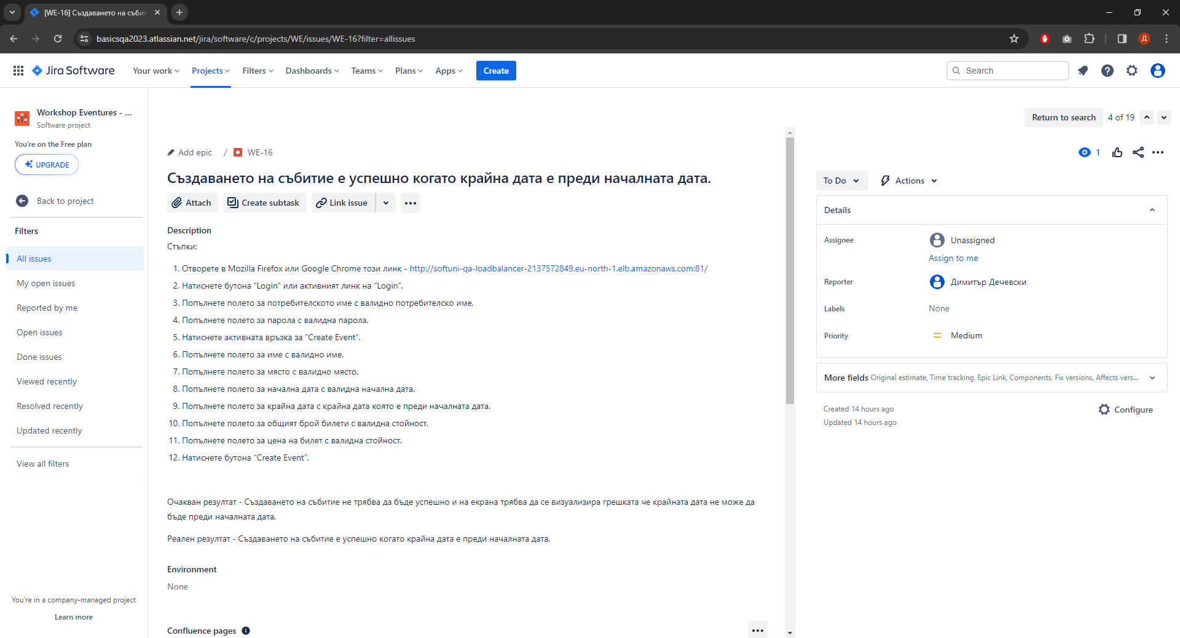

**Дефект #7:**

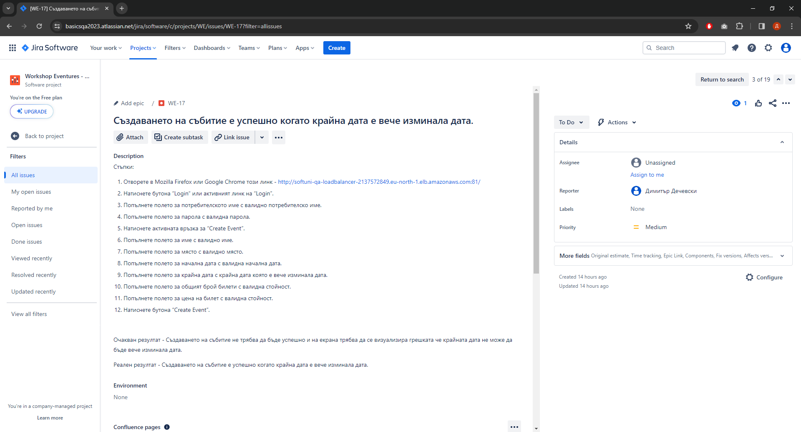

**Дефект #8:**

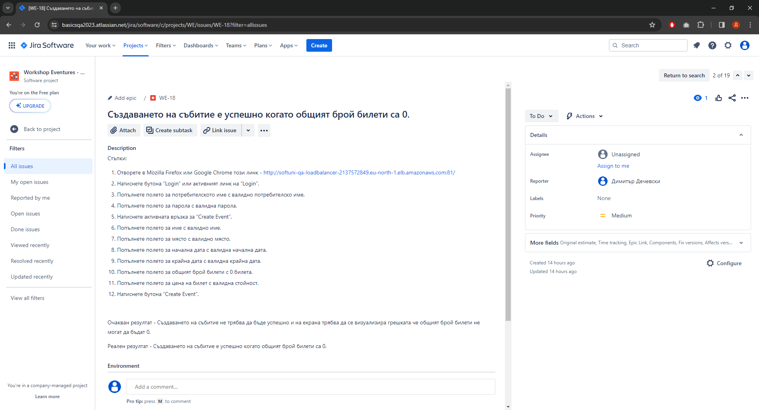

**Дефект #9:**

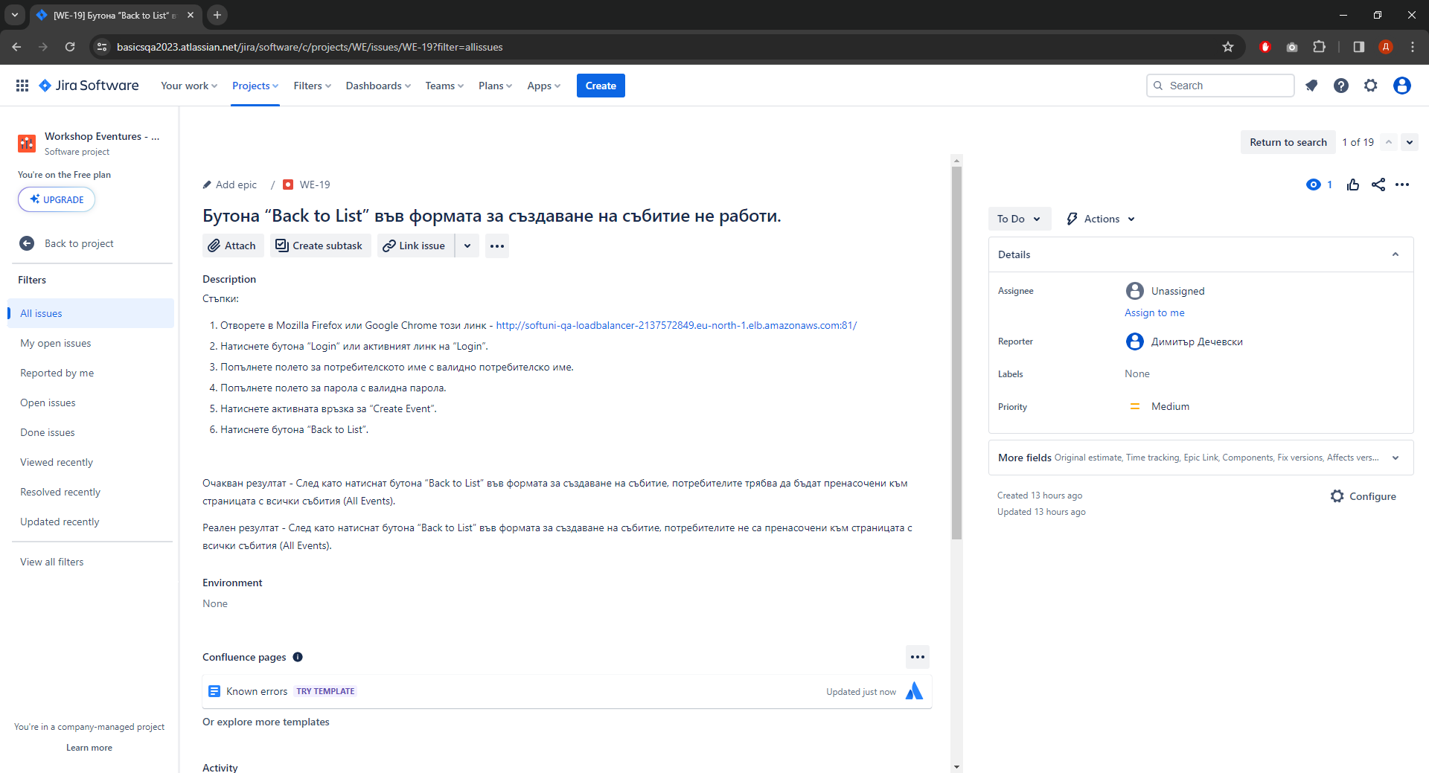

## Страница с всички събития

### Тестове

|  |  |
| --- | --- |
| **Тестови сценарии** | **Тестови случаи** |
| Тестване на редактирането на събития | 1.Тест дали потребител който не е създал събитие има опцията за редактиране на събитие и може да редактира събитие.  2.Тест дали потребител който е създал събитие има опцията за редактиране на събитие и може да редактира събитие.  3.Тест дали при натискане на бутона “Edit”, страницата ни пренасочва към формата за редактиране на събитие. |
| Тестване на изтриването на събития | 1.Тест дали потребител който не е създал събитие има опцията за изтриване на събитие и може да изтрива събитие.  2.Тест дали потребител който е създал събитие има опцията за изтриване на събитие и може да изтрива събитие.  3.Тест дали при натискане на бутона “Delete”, страницата ни пренасочва към формата за изтриване на събитие. |
| Тестване на активната връзка за създаване на събития | 1.Тест на активната връзка “Create New”. |

### Дефекти

|  |  |
| --- | --- |
| **Дефект** | **Описание** |
| **Дефект #1** | Потребител който не е създал създал събитието има опцията за изтриване на събитие и може да изтрива събитие. |
| **Дефект #2** |  |
| **Дефект #3** |  |

### Регистрирани дефекти в Jira

**Прикачете екранна снимка** от **доклада** ви за **дефект в Jira**.

**Дефект #1:**

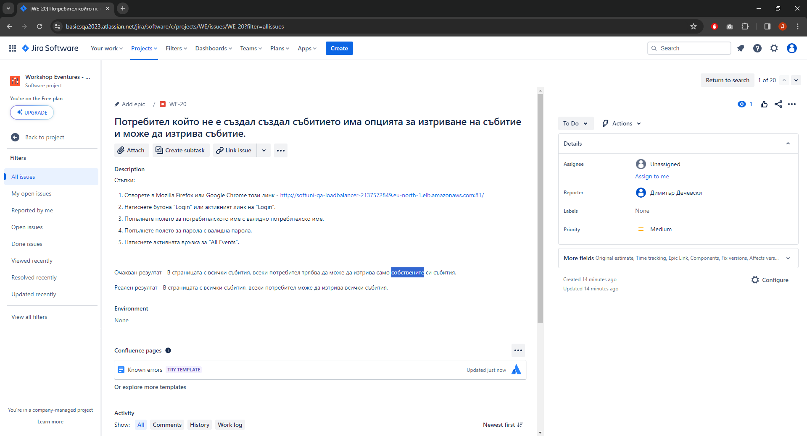

## Редактиране на събитие

### Тестове

|  |  |
| --- | --- |
| **Тестови сценарии** | **Тестови случаи** |
| Тестване на всички полета дали могат да се редактират | 1.Тест дали може да се редактира полето за име.  2.Тест дали може да се редактира полето за място.  3.Тест дали може да се редактира полето за начална дата.  4.Тест дали може да се редактира полето за крайна дата.  5.Тест дали може да се редактира полето за общият брой билети.  6. Тест дали може да се редактира полето за цена на билета. |
| Тестване на бутона “Edit” | 1.Тест на бутона “Edit”. |
| Тестване на бутона “Back to List” | 1.Тест на бутона “Back to List”. |

### Дефекти

|  |  |
| --- | --- |
| **Дефект** | **Описание** |
| **Дефект #1** |  |
| **Дефект #2** |  |
| **Дефект #3** |  |

### Регистрирани дефекти в Jira

**Прикачете екранна снимка** от **доклада** ви за **дефект в Jira**.

## Изтриване на събитие

### Тестове

|  |  |
| --- | --- |
| **Тестови сценарии** | **Тестови случаи** |
| Тестване на полето за име | 1.Тест дали може да кликаме върху полето за име.  2.Тест дали може да променяме полето за име. |
| Тестване на полето за място | 1.Тест дали може да кликаме върху полето за място.  2.Тест дали може да променяме полето за място. |
| Тестване на бутона “Delete” | 1.Тест на бутона “Delete”. |
| Тестване на бутона “Back to List” | 1.Тест на бутона “Back to List”. |

### Дефекти

|  |  |
| --- | --- |
| **Дефект** | **Описание** |
| **Дефект #1** |  |
| **Дефект #2** |  |
| **Дефект #3** |  |

### Регистрирани дефекти в Jira

**Прикачете екранна снимка** от **доклада** ви за **дефект в Jira**.